实验三 静态路由的配置实验

学号： 姓名： 班级： 成绩：
组号 同组成员 独立完成
实验时间 2022.4.19 实验地点 信息楼320 指导教师 黄建华

一、实验目的
通过本次实验，让学生对路由器的设置方法和静态路由配置方式有一个初步的认识，对路由器各端口和手工建立路由表的方法有一个大概的了解。同时能够理解计算机网络中网络数据包的传递过程和路由器的转发机制。

二、实验装置与要求
三台模拟 Cisco2611 路由器，两台PC 机
按照下图的网络拓扑示意图，进行静态路由器的配置：
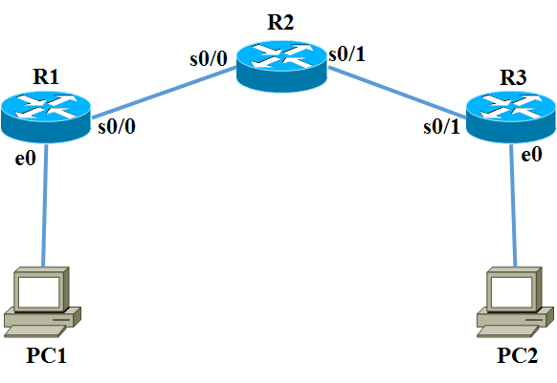
说明：路由器 R1、R2 和R3 使用Cisco 2611，其和PC1 和PC2 的接口的IP 地址分配如下表所示。
设备 | 端口 | IP | 掩码 | 默认网关
R1 | s0/0 | 192.168.2.1 | 255.255.255.0
R1 | e0 | 192.168.1.2 | 255.255.255.0
R2 | s0/0 | 192.168.2.2 | 255.255.255.0
R2 | S0/1 | 192.168.3.1 | 255.255.255.0
R3 | S0/1 | 192.168.3.2 | 255.255.255.0
R3 | e0 | 192.168.4.1 | 255.255.255.0
PC1 | e0 | 192.168.1.1 | 255.255.255.0 | 192.168.1.2
PC2 | e0 | 192.168.4.2 | 255.255.255.0 | 192.168.4.1

三、实验内容
1.实验步骤
配置 PC1 计算机的IP 地址、子网掩码和网关（命令）：

配置 PC2 计算机的IP 地址、子网掩码和网关：

截图显示配置路由器 R1的步骤和命令：
(将路由器 R1的名称定义为: 你的学号-R1, 例如: Router(config)#hostname 10190999-R1)

截图显示配置路由器 R2的步骤和命令(路由器 R2的名称定义为: 你的学号-R2)：

截图显示配置路由器 R3的步骤和命令(路由器 R3的名称定义为: 你的学号-R3)：

2．分别给出路由器 R1、R2、R3 路由表的屏幕截图。

3. 给出从一个 PC1 机ping 另一个PC2 机的屏幕截图。

四、思考题
1．路由器r1的S0/0端口与路由器r2的S0/0端口相连，当你首先配置好路由器r1，然后配置路由器r2，当你配置好r2的S0/0端口，输入no shutdwon命令后，你再次切换到路由器r1，会看见r1命令窗口多显示出如下内容，解释为什么？

